Заключение на проект решения Совета депутатов Федорковского сельского поселения «О бюджете Федорковского сельского поселения
на 2019 год и плановый период 2020 и 2021 годов»

от 23 ноября 2018 года

Заключение на проект решения Совета депутатов Федорковского сельского поселения «Об утверждении бюджета Федорковского сельского поселения на 2019 год и плановый период 2020 - 2021 годов» подготовлено на основании:
Бюджетного кодекса Российской Федерации;
Положения о Контрольно-счетной палате Парфинского муниципального района, утверждённым Решением Думы муниципального района от 30.11.2011 № 78,
Соглашения о передаче полномочий по внешнему муниципальному финансовому контролю на 2018 год от 27.12.2017 г. № 3.
Руководствуясь статьями 184.1, 184.2 Бюджетного кодекса Российской
Федерации (далее – БК РФ), Положением «О бюджетном процессе в Федорковском сельском поселении», утверждённым Решением Совета депутатов Федорковского сельского поселения от 30 октября 2013 года N 144 (далее - Положение о бюджетном процессе), стандартом внешнего муниципального финансового контроля «Проведение экспертизы проекта решения о местном бюджете на очередной финансовый год и плановый период», проект решения Совета депутатов Федорковского сельского поселения «Об утверждении бюджета Федорковского сельского поселения на 2019 год и плановый период 2020 - 2021 годов» (далее – Проект бюджета) проанализирован Контрольно-счётной палатой Парфинского муниципального района (далее – Контрольно-счётная палата) на соответствие требованиям БК РФ и Положения о бюджетном процессе.

Общие положения

При проведении экспертизы проекта бюджета Контрольно-счетная палата основывалась на соответствии проекта решения о бюджете сельского поселения проекту решения о бюджете муниципального района, областного бюджета на 2019 год и плановый период 2020 и 2021 годов в части межбюджетных трансфертов, основным направлениям бюджетной и налоговой политики в Федорковском поселении на 2019 год и на плановый период 2020 и 2021 годы (далее – Основные направления бюджетной и налоговой политики), муниципальным программам.
При подготовке Заключения Контрольно-счетной палатой муниципального района (далее – Контрольно-счетная палата) учтены стратегические цели развития страны, сформулированные в Послании Президента Российской Федерации Федеральному собранию Российской Федерации от 01.03.2018 года.
Проект бюджета направлен Администрацией поселения на рассмотрение 15 ноября текущего года – с соблюдением срока, установленного пунктом 11 Положения о бюджетном процессе.
Одновременно с проектом решения о бюджете сельского поселения в Контрольно-счетную палату для проведения экспертизы Администрацией сельского поселения направлены следующие документы:
основные направления бюджетной политики на 2019 год и плановый период 2020 и 2021 годов;
основные направления налоговой политики на 2019 год и плановый период 2020 2021 годов. В нарушение п.2 статьи 172 Бюджетного Кодекса Российской Федерации основные направления бюджетной и налоговой политики Федорковского сельского поселения на 2019 год и плановый период 2020-2021 годов сформированы двумя документами;
итоги социально-экономического развития Федорковского сельского поселения за 9 месяцев 2018 года. Общая оценка социально-экономической ситуации за отчетный период (согласно п. 12 Положения о бюджетном процессе и ст. 184.2 Бюджетного кодекса РФ данный документ называется «Предварительные итоги социально-экономического развития территории за истекший период текущего финансового года и ожидаемые итоги социально-экономического развития территории за текущий финансовый год»);
ожидаемое поступление доходов и расходов на очередной 2019 год и плановый период 2020-2021 годов ( в 12 Положения о бюджетном процессе и в БК РФ - прогноз основных характеристик (общий объем доходов, общий объем расходов, дефицита (профицита) бюджета) бюджета сельского поселения на очередной финансовый год и плановый период);
пояснительная записка к проекту бюджета;
оценка ожидаемого исполнения бюджета за 2018 год;
паспорта 8-ми муниципальных программ сельского поселения.
В основе налоговой политики сельского поселения на 2019 год и плановый период 2020 и 2021 годов лежит сохранение бюджетной устойчивости, получение достаточного объема доходов сельского поселения. Для этого, как и в предыдущий период, потребуется повышение эффективности управления муниципальной собственностью, предоставление в аренду земельных участков, находящихся в собственности сельского поселения, а также приватизация объектов муниципальной собственности.
Для достижения целей бюджетной политики сельского поселения необходимо сосредоточить усилия органов муниципальной власти на решении следующих задач:
обеспечить планирование бюджетных ассигнований исходя из необходимости безусловного исполнения действующих расходных обязательств;
повысить ответственность за эффективность бюджетных расходов и финансово-экономическое обоснование инициируемых ими новых расходных обязательств;
обеспечить финансирование расходов на реализацию муниципальных программ сельского поселения с учетом их социальной значимости.

В представленном заключении используются для сравнения данные первоначального бюджета на 2018 год, ожидаемого исполнения бюджета Федорковского сельского поселения за 2018 год и отчетные данные 2017 года.

Основные характеристики бюджета сельского поселения

В соответствии с требованиями статьи 184.1 Бюджетного кодекса Российской Федерации и Положения о бюджетном процессе проект решения о бюджете содержит основные характеристики:
Таблица № 1 (Тыс. рублей)
Показатели | 2018 год |  |  | Проект бюджета |  |  | Отклонения бюджета 2019 г. к первоначальному бюджету 2018 года, % | Отклонения бюджета 2019 г к ожид. исполнению бюджета 2018 года, %
Показатели | Показатели первоначального бюджета | Уточненный бюджет на 01.10.  2018 | Ожидаемое исполнение бюджета | 2019 г. | 2020 г. | 2021 г.
Доходы | 27570,6 | 28413,8 | 27368,9 | 14324,4 | 13526,3 | 14567,2 | 52,0 | 52,3
Расходы | 27570,6 | 28779,4 | 27227,6 | 14324,4 | 13526,3 | 14567,2 | 50,0 | 52,6
Дефицит | 0 | -365,6 | 141,3 | 0 | 0 | 0

Общий объем по доходам и по расходам бюджета поселения предлагается утвердить на 2019 год в объеме 14324,4 тыс. рублей, на 2020 год – 13526,3 тыс. рублей, на 2021 год – 14567,2 тыс. рублей.
Согласно представленному проекту бюджета поселения в 2019 году предусматривается снижение доходов бюджета сельского поселения относительно ожидаемого исполнения в 2018 году на 48,0 процента, в 2020 году относительно прогноза 2019 года - уменьшение на 5,6 процента, в 2021 году относительно прогноза 2020 года – планируется увеличение доходов на 7,7 процента.
Общий объём расходов бюджета сельского поселения в 2019 году планируется с уменьшением расходов по отношению к ожидаемому исполнению бюджета 2018 года на 50,0 процентов, в 2020 году относительно проекта 2019 года – с уменьшением на 5,6 процента, в 2021 году относительно проекта 2020 года – с увеличением на 7,7 процента.
Бюджет сельского поселения на 2019 год и плановый период 2020 и 2021 годов планируется без дефицита.
Привлечение кредитов кредитных организаций, бюджетных кредитов в бюджет сельского поселения не планируется. Предоставление муниципальных гарантий не прогнозируется.
В проекте бюджета устанавливаются условно утвержденные расходы бюджета сельского поселения на 2020 год в объёме 300,6 тыс. рублей или 2,5% , на 2021 год - в объёме 652,9 тыс. рублей или 5,0%, что соответствует части 3 статьи 184.1 БК РФ, пункту 16 Положения о бюджетном процессе.
Предельный объём муниципального внутреннего долга сельского поселения в проекте бюджета на очередной финансовый год и плановый период не установлен.

Характеристика показателей доходной части бюджета
сельского поселения

Доходная часть бюджета Федорковского сельского поселения на 2019 год и плановый период 2020-2021 годов сформирована на основе бюджетного законодательства и законодательства о налогах и сборах. Исходной базой для разработки прогноза доходной части проекта бюджета являются показатели бюджета на 2018 год и оценка их исполнения, сведения главных администраторов доходов бюджета администрируемых поступлений.
Доходы бюджета поселения формируются за счет налоговых, неналоговых доходов и безвозмездных поступлений.
Сравнительный анализ прогнозируемых доходов на 2019-2021 годы с ожидаемым исполнением доходов в 2018 году и фактическим исполнением доходной части бюджета за 2017 год показал, что доходы бюджета поселения на 2019 год и плановый период 2020-2021 годов прогнозируются ниже ожидаемого исполнения на 2018 год (Приложение 1). В 2019 году уменьшение составит 13044,5тыс. рублей (или на 47,7 процента), в том числе, по налоговым доходам прогнозируются уменьшение на сумму 148,4 тыс. рублей (или 3,6 процента), по неналоговым доходам планируется снижение на сумму 492,4 тыс. рублей (или 83,1 процента). Безвозмездные поступления прогнозируются в сумме 10223,2 тыс. рублей, что на 12403,7 тыс. рублей меньше уровня 2018 года.
Динамика основных параметров проекта бюджета поселения на 2019 год и плановый период 2020-2021 годы отражена на диаграмме 1:
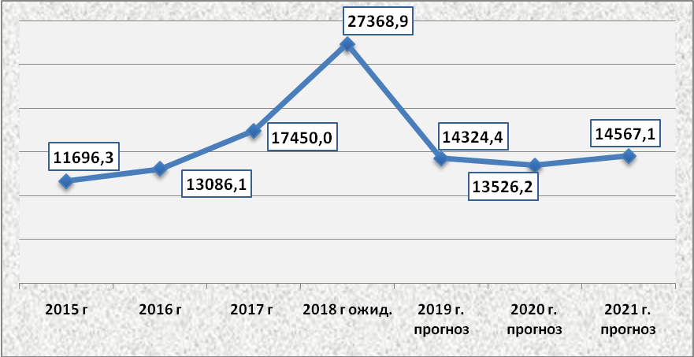

Диаграмма 1. Динамика доходов по годам (в тыс. рублей)

Снижение доходов в очередном финансовом году связано, главным образом, с сокращением объема иных межбюджетных трансфертов бюджету поселения на 98 процентов по сравнению с уровнем 2018 года. В 2018 году поселению выделялись иные межбюджетные трансферты на организацию в границах поселения электро-, тепло-, газо- и водоснабжения населения, водоотведения, снабжения населения топливом в пределах полномочий, установленных законодательством Российской Федерации в сумме 13715,0 тыс. рублей.
Структура доходной части бюджета сельского поселения на 2019 год представлена в диаграмме 2:
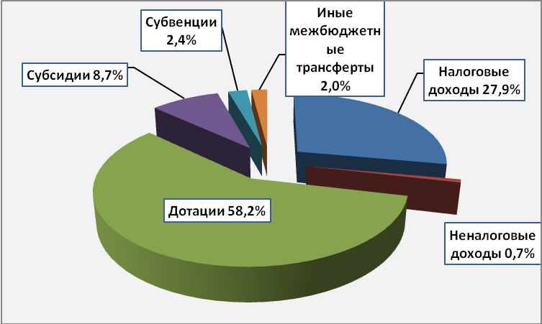
Диаграмма 2. Структура доходов бюджета поселения.

В общем объеме доходов бюджета поселения на 2019 год налоговые и неналоговые доходы составляют 4101,2 тыс. рублей (28,6 процента), объем безвозмездных поступлений предусмотрен в объеме 10223,2 тыс. рублей (71,4 процента). Основной доходной частью бюджета поселения в 2019 году, как и в предыдущие периоды, являются безвозмездные поступления, в том числе дотации на выравнивание бюджетной обеспеченности 8343,2 тыс. рублей (58,2 процента), субсидии – 1252,6 тыс. рублей (8,7 процента), субвенции – 347,4 тыс. рублей (2,4 процента), иные межбюджетные трансферты – 280,0 тыс. рублей или 2,0 процента.
Объем налоговых и неналоговых доходов в бюджете поселения на 2019 год прогнозируется в объеме 4101,2 тыс. рублей, что составляет 86,5 процента к ожидаемому исполнению за 2018 год (Приложение 2). Объем налоговых доходов на 2019 год планируется в сумме 4001,2 тыс. рублей или 96,4 процента к уровню 2018 года. Увеличение налоговых доходов ожидается по налогу на имущество физических лиц на 60,9 процента и единого сельскохозяйственного налога на 11,1 процента. По остальным налоговым доходам, поступающим в бюджет поселения прогнозируется снижение (налог на доходы физических лиц – на 4,6 процента, акцизы – на 8,0 процентов, земельный налог – на 7,1 процента).
Неналоговые доходы в проекте бюджета сформированы только за счет доходов от использования имущества, находящегося в муниципальной собственности в объеме 100,0 тыс. рублей, что ниже уровня 2018 года на 5,5 процента. В 2018 году администрацией поселения было заключено два договора о сдаче в аренду имущества, находящегося в муниципальной собственности, проведена продажа здания в д. Юрьево на сумму 215,3 тыс. рублей. На 2019 год будет действовать один договор аренды.
Доходы от продажи материальных активов, штрафы и прочие неналоговые доходы в бюджете на очередной год и плановый период не запланированы.
В структуре налоговых и неналоговых доходов бюджета Федорковского сельского поселения на очередной финансовый год основным источником доходов являются акцизы по подакцизным товарам – 42,0 процента и земельный налог – 41,7 процента, удельный вес налога на имущество физических лиц составит 9,0 процентов, налога на доходы физических лиц – 4,6 процента, единого сельскохозяйственного налога 0,2 процента, доходов от использования муниципального имущества 2,4 процента.

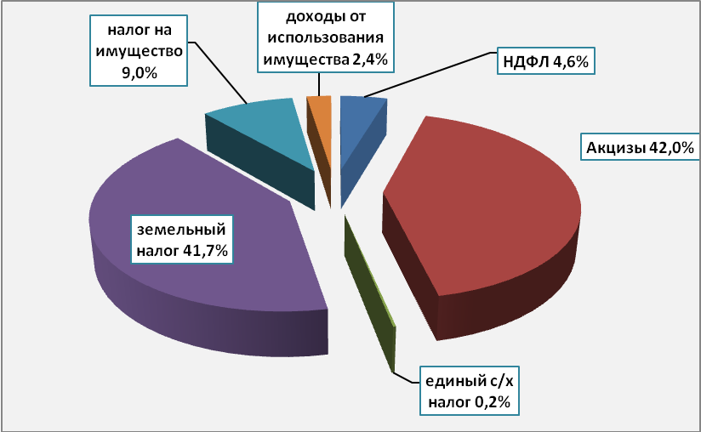

Диаграмма 3. Структура налоговых и неналоговых доходв.

В ходе проверки представленных документов установлено в графах 3, 4, 5 Приложения 1 к проекту решения о бюджете неверно указаны годы прогнозируемых доходов, сумма дотации на выравнивание бюджетной обеспеченности завышена на 40,0 тыс. рублей (в приложении 8383,2 тыс. рублей, следовало – 8343,2 тыс. рублей).
Расходы бюджета сельского поселения
В соответствии с основными направлениями бюджетной политики Полавского поселения на 2019-2021 годы бюджетная политика в сфере расходов будет нацелена на сохранение преемственности определенных ранее приоритетов и их достижение и базируется на принятие обеспечения сбалансированности бюджета сельского поселения с учетом текущей экономической ситуации.
Формирование расходов на 2019 год и плановый период 2020 и 2021 годов осуществлялось с учетом следующих подходов:
уточнение объема принятых бюджетных обязательств, с учетом прекращающихся расходных обязательств;
увеличены бюджетные ассигнования на оплату труда и публичные нормативные обязательства в связи с индексацией с 1 октября 2019 года;
увеличение ассигнований в связи с увеличением минимального размера оплаты труда с 1 января 2019 года до 11280 рублей;
определение бюджетных ассигнований на оплату коммунальных услуг в 2019 году, осуществлялось исходя из ожидаемых расходов текущего года с учетом среднегодового роста тарифов на уровне 4 процентов;
сохранен принцип формирования бюджетных показателей по расходам в программном формате.
Проектом бюджета поселения на очередной 2019 финансовый год общий объем расходов предусматривается в размере 14324,4 тыс. рублей, что на 12903,2 тыс. рублей, или 47,4 процента ниже объема расходов, ожидаемого исполнения бюджета за 2018 год.
Общий объем расходов бюджета на плановый период 2020 и 2021 годов планируется в объеме 13526,3 тыс. рублей и 14567,2 тыс. рублей соответственно.
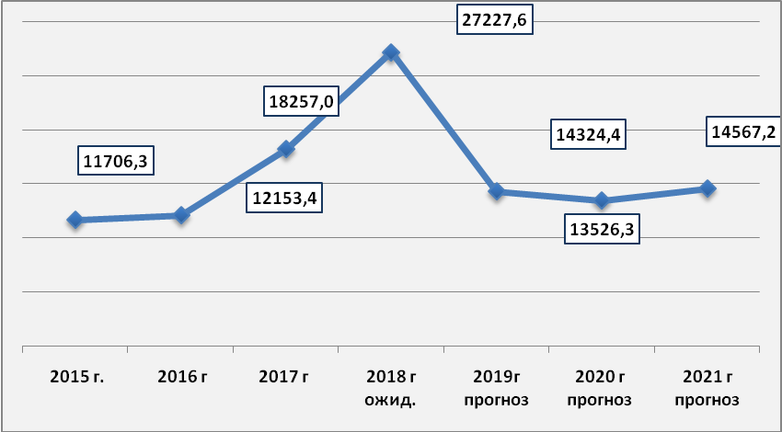

Диаграмма 4. Динамика расходования средств по годам (в тыс. рублей)

В соответствии с распоряжением администрации Федорковского сельского поселения от 20.11.2018 года № 38-рг «О внесении изменений в Перечень муниципальных программ Федорковского сельского поселения» муниципальные программы сельского поселения распределяются по направлениям социально-экономического развития сельского поселения.
Бюджетные ассигнования на реализацию мероприятий муниципальных программ в бюджете поселения на 2019 год запланированы по 8 муниципальным программам в сумме 8515,8 тыс. рублей или 59,0 процентов от общего объема расходов бюджета поселения (в 2018 году на реализацию мероприятий 10 программ было утверждено 23129,0 тыс. рублей или 80,4 процента от общего объема расходов).
Анализ распределения расходов по муниципальным программам:

Таблица 2 (в тыс. рублей)
Наименование программы | Утверждено в бюджете на 2018 год | Проект бюджета на 2019 год | Отклонения  (+, -)
МП "Реформирование и развитие муниципальной службы в Федорковском сельском поселении на 2015-2021 годы" | 38,0 | 38,0 | 0,0
МП «Управление муниципальными финансами Федорковского сельского поселения на 2015 – 2021 годы» | 504,5 | 501,9 | -2,6
МП "Благоустройство территории Федорковского сельского поселения на 2015 - 2021 годы" | 4223,6 | 4869,9 | 646,3
МП "Обеспечение первичных мер пожарной безопасности в границах населенных пунктов Федорковского сельского поселения на 2015- 2021 годы" | 181,4 | 72,0 | -109,4
МП "Развитие, ремонт и содержание автомобильных дорог общего пользования местного значения, в границах населенных пунктов Федорковского сельского поселения, ремонт дворовых территорий многоквартирных домов, проездов к дворовым территориям многоквартирных домов, тротуаров и общественных территорий в Федорковском сельском поселении на 2015- 2021 годы" | 3486,6 | 2593,2 | -893,4
МП "Совершенствование оборота земель сельскохозяйственного назначения на территории Федорковского сельского поселения на 2015-2021 годы" | 30,0 | 0 | -30,0
МП "Развитие и совершенствование форм местного самоуправления на территории Федорковского сельского поселения на 2015-2021 годы" | 10,0 | 10,0 | 0,0
МП " О привлечении к участию и оказанию поддержки гражданам и их объединениям в обеспечении охраны общественного порядка, создание условий для деятельности народных дружин на территории Федорковского сельского поселения на 2015- 2021 годы" | 18,8 | 18,8 | 0,0
МП «Устойчивое развитие территории Федорковского сельского поселения на 2016-2021годы» | 14137,3 | 412,0 | -13725,3
МП программа «Формирование современной городской среды на территории Федорковского сельского поселения на 2018-2022годы» | 498,8 | 0,0 | -498,8
ИТОГО | 23129,0 | 8515,8 | -14613,2

Согласно представленным документам расходы бюджета по муниципальным программам на 2019 год уменьшены на 14613,2 тыс. рублей по сравнению с утвержденными бюджетными назначениями на 2018 год. Снижение уровня финансирования муниципальных программ прогнозируется практически по всем муниципальным программам, за исключением МП "Благоустройство территории Федорковского сельского поселения на 2015 - 2021 годы". По данной программе планируется увеличение бюджетного финансирования на 646,3 тыс. рублей.
Сравнительный анализ расходов бюджета поселения по функциональной структуре расходов бюджета в 2019-2021 годах представлен в Приложении № 3. Основными направлениями расходования средств бюджета поселения являются «Общегосударственные вопросы», «Национальная экономика», «Жилищно-коммунальное хозяйство». Проектом бюджета сельского поселения на 2019 год предусмотрены плановые ассигнования ниже уровня текущего года на 12903,2 тыс. руб., или на 47,4 процента, в том числе снижение прогнозных показателей планируется по разделам: «Национальная безопасность и правоохранительная деятельность» на 6,5 тыс. рублей или на 48,8 процента, «Национальная экономика» на 211,2 тыс. рублей или на 6,6 процента, «Жилищно-коммунальное хозяйство» на 12687,0 тыс. рублей или на 72,3 процента, «Культура и кинематография» на 75,0 тыс. рублей или на 87,0 процентов. Рост бюджетных расходов спрогнозирован по разделам: «Общегосударственные вопросы» на 145,4 тыс. рублей (2,7 процента), «Национальная оборона» на 5,6 тыс. рублей или 2,9 процента.
Структура расходов бюджета поселения на 2019 год представлена на диаграмме 5:
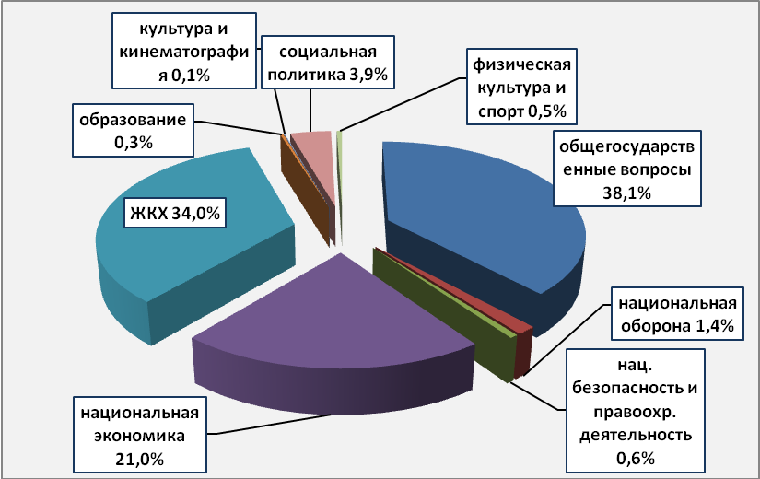
Диаграмма 5 Динамика расходной части бюджета поселения по годам (в тыс. рублей)

Наибольший удельный вес в структуре расходов 2019 года занимают расходы по разделу «Общегосударственные вопросы» - 38,1 процента, «Жилищно-коммунальное хозяйство» - 34,0 процента и «Национальная экономика» - 21,0процента. Расходы по разделу «Социальная политика» составляют 3,9 процента, «Национальная оборона» - 1,4 процента. Удельный вес остальных расходов в структуре расходов бюджета занимает менее одного процента.
Расходы по разделу «Общегосударственные вопросы» на 2019 год определены в сумме 5463,7 тыс. рублей или 102,7 процента к ожидаемому исполнению 2018 года. Увеличение расходов объясняется тем, что в 2019 году предусмотрено увеличение бюджетных ассигнований на оплату труда работников, не попадающих под действие Указов Президента РФ с 01.10.2019 года на 4,3 процента.
Объем резервного фонда Администрации сельского поселения установлен в сумме 1,0 тыс. рублей ежегодно, что не нарушает положений статьи 81 Бюджетного кодекса Российской Федерации (не может превышать 3 процента утвержденного общего объема расходов).
По отрасли «Национальная оборона» в 2019 году расходы планируются в сумме 198,8 тыс. рублей или 102,9 процента к ожидаемому исполнению 2018года. Рост расходов увеличением объема субвенций на осуществление первичного воинского учета на территориях, где отсутствуют военные комиссариаты.
По разделу «Национальная безопасность и правоохранительная деятельность» в 2019 году предусмотрены средства в объеме 90,8 тыс. рублей, что на 86,5 тыс. рублей меньше ожидаемого исполнения 2018 года и составляет 51,2 процента. В 2018 году бюджетные ассигнования были увеличены на выполнение предписания по нарушению требований пожарной безопасности. В 2019 году предполагается отремонтировать 3 пожарных водоема.
Расходы по разделу «Национальная экономика» в 2019 году составят 3005,2 тыс. рублей или 93,4 процента к уровню 2018 года. Причинами сокращения расходов стало уменьшение расходов муниципального дорожного фонда, который в 2019 году составит 2593,2 тыс. рублей (в 2018 году – 3486,6 тыс. рублей). Источниками формирования муниципального дорожного фонда сельского поселения на 2019 год являются акцизы по подакцизным товарам, производимым на территории Российской Федерации, объем которых в 2019 году ожидается поступление в сумме 1723,2 тыс. рублей (в 2018 году 1873,3 тыс. рублей) и субсидии из областного бюджета бюджету поселения на формирование дорожного фонда в сумме 870,0 тыс. рублей (в 2018 году 878,0 тыс. рублей. Следует отметить, что о в 2018 году дополнительным источником формирования муниципального дорожного фонда также были отчисления от земельного налога в размере 32,61 процента, на 2019 год данная норма не предусмотрена.
По отрасли «Жилищно-коммунальное хозяйство» расходы в 2019 году прогнозируются в объеме 4869,9 тыс. рублей и составят 27,7 процента к уровню 2018 года. В 2018 году проводились работы по строительству водовода от д. Лазарицкая Лука до д. Федорково, для этого из областного бюджета были выделены бюджетные ассигнования в сумме 13715,0 тыс. рублей. В 2019 году предусмотрены бюджетные ассигнования в сумме 1600,0 тыс. рублей на содержания мест захоронений сельского поселения. Субсидия и средства бюджета поселения на формирования современной городской среды в бюджете 2019 года не предусмотрены.
По отрасли «Социальная политика» в 2019 году запланировано 565,2 тыс. рублей или 101,1 процента к уровню 2018 года. Бюджетные ассигнования увеличены в связи с индексацией муниципальных пенсий на уровень инфляции 4,3 процента с 01.10.2019 года.
По разделу «Культура, кинематография» средства планируются в сумме 11,2 тыс. рублей, что на 75,0 тыс. рублей меньше уровня 2018 года. В 2018 году бюджету поселения были выделены бюджетные ассигнования на реализацию мероприятий по сохранению объектов культурного наследия в сумме 75,0 тыс. рублей (воинское захоронение « Ясная поляна»).
По разделу «Образование» расходы запланированы в сумме 41,9 тыс. рублей на предоставление иных межбюджетных трансфертов на выполнение переданных муниципальному району полномочий в области молодежной политики.
Нарушений при проверке межбюджетных трансфертов предоставляемых бюджету муниципального района из бюджета поселения не установлено.
Следует отметить, что в муниципальной программе МП "Благоустройство территории Федорковского сельского поселения на 2015 - 2021 годы" запланированы средства на обеспечение безопасности граждан на водных объектах в сумме 16,6 тыс. рублей. Данные средства предусмотрены по отрасли «Жилищно-коммунальное хозяйство». В целях обеспечения единства показателей консолидированного бюджета целесообразно данные расходы предусматривать по подразделу 0309 «Защита населения и территории от чрезвычайных ситуаций природного и техногенного характера, гражданская оборона».
Технические ошибки и недостатки, установленные при формировании приложений к решению о бюджете, устранены в процессе экспертизы.

Заключительные положения.

Результаты экспертно-аналитического мероприятия, проведенного по проекту бюджета Полавского сельского поселения на 2019 год и плановый период 2020 и 2021 годов, позволяют сделать следующие основные выводы:
проект бюджета сельского поселения поступил в Контрольно-счетную палату в установленные сроки;
показатели бюджета сельского поселения сбалансированы без дефицита, как на 2019 год, так и в плановом периоде 2020 и 2021 годов;
объем резервных средств, соответствует требованиям Бюджетного кодекса Российской Федерации ;
наименования некоторых приложений не соответствуют наименованиям, утвержденным п. 12 Положения о бюджетном процессе;
сложившаяся экономическая ситуация потребует повышения эффективности бюджетных расходов и качества администрирования доходных источников, формирующих бюджет сельского поселения;
при исполнении бюджета необходимо соблюдать жесткий режим экономного и рационального использования бюджетных средств.
Проект решения о бюджете сельского поселения на 2019 год и плановый период 2020 и 2021 годов по форме и содержанию соответствует требованиям бюджетного законодательства и может быть принят к рассмотрению депутатами с учетом замечаний.

Председатель Контрольно-счетной
палаты муниципального района Е.В. Сорокина

Приложение 1
Оценка доходов бюджета Федорковского сельского поселения по годам
(тыс. рублей)
 | Факт 2017 года | Ожидаемое исполнение 2018 года |  | Проект бюджета
 | Факт 2017 года | сумма | уд. вес в общем объеме доходов в % | 2019 год |  |  | 2020 год |  | 2021 год
 |  |  |  | сумма | уд. вес в общем объеме доходов в % | в % к 2018 году | сумма | в % к 2019 году | сумма | в % к 2020 году
Налоговые доходы | 3947,5 | 4149,6 | 15,2 | 4001,2 | 27,9 | 96,4 | 5271,2 | 131,7 | 6491,5 | 123,2
Неналоговые доходы | 439,2 | 592,4 | 2,2 | 100,0 | 0,7 | 16,9 | 100,0 | 100,0 | 100,0 | 100,0
Всего налоговые и неналоговые доходы | 4386,7 | 4742,0 | 17,3 | 4101,2 | 28,6 | 86,5 | 5371,2 | 131,0 | 6591,5 | 122,7
Дотация на выравнивание уровня бюджетной обеспеченности поселений | 8792,6 | 7795,1 | 28,5 | 8343,2 | 58,2 | 107,0 | 6652,5 | 79,7 | 6465,9 | 97,2
Субсидии | 2868,1 | 1248,3 | 4,6 | 1252,6 | 8,7 | 100,3 | 870,0 | 69,5 | 870,0 | 100,0
Субвенции бюджетам субъектов Российской Федерации и муниципальных образований | 317,6 | 340,2 | 1,2 | 347,4 | 2,4 | 102,1 | 352,5 | 101,5 | 359,7 | 102,0
Иные межбюджетные трансферты | 1077,0 | 13203,7 | 48,2 | 280,0 | 2,0 | 2,1 | 280,0 | 100,0 | 280,0 | 100,0
Прочие безвозмездные поступления | 8,0 | 39,6 | 0,1 | 0,0 | 0,0 | 0,0 | 0,0 | 0,0 | 0,0 | 0,0
Итого безвозмездные поступления | 13063,3 | 22626,9 | 82,7 | 10223,2 | 71,4 | 45,2 | 8155,0 | 79,8 | 7975,6 | 97,8
Всего доходов | 17450,0 | 27368,9 | 100,0 | 14324,4 | 100,0 | 52,3 | 13526,2 | 94,4 | 14567,1 | 107,7

Приложение 2
Структура налоговых и неналоговых доходов бюджета Федорковского сельского поселения
(тыс. рублей)
 | Факт 2017 года | Ожидаемое исполнение 2018 г. |  | Прогноз
 | Факт 2017 года |  |  | 2019 год |  |  | 2020 год |  | 2021 год
 | сумма | сумма | уд.вес в % | сумма | в % к ожид. исполнению | уд.вес в % | сумма | в % к 2019 г | сумма | в % к 2020 г
Налог на доходы физических лиц | 175,2 | 199,1 | 4,2 | 190,0 | 95,4 | 4,6 | 200,0 | 105,3 | 210,0 | 105,0
Акцизы по подакцизным товарам | 1680,5 | 1873,3 | 39,5 | 1723,2 | 92,0 | 42,0 | 2988,2 | 173,4 | 4173,5 | 139,7
Единый сельскохозяйственный налог | 8,3 | 7,2 | 0,2 | 8,0 | 111,1 | 0,2 | 8,0 | 100,0 | 8,0 | 100,0
Земельный налог | 1790,3 | 1840,0 | 38,8 | 1710,0 | 92,9 | 41,7 | 1700,0 | 99,4 | 1720,0 | 101,2
Налог на имущество физических лиц | 293,2 | 230,0 | 4,9 | 370,0 | 160,9 | 9,0 | 375,0 | 101,4 | 380,0 | 101,3
Итого налоговые доходы | 3947,5 | 4149,6 | 87,5 | 4001,2 | 96,4 | 97,6 | 5271,2 | 131,7 | 6491,5 | 123,2
Доходы от использования имущества, находящегося в муниципальной собственности | 150,8 | 105,8 | 2,2 | 100,0 | 94,5 | 2,4 | 100,0 | 100,0 | 100,0 | 100,0
Доходы от продажи материальных и нематериальных активов | 285,4 | 463,5 | 9,8 | 0,0 | 0,0 | 0,0 | 0,0 | 0,0 | 0,0 | 0,0
Штрафы, санкции, возмещение ущерба | 3,0 | 6,0 | 0,1 | 0,0 | 0,0 | 0,0 | 0,0 | 0,0 | 0,0 | 0,0
прочие неналоговые доходы | 0,0 | 17,1 | 0,4 | 0,0 | 0,0 | 0,0 | 0,0 | 0,0 | 0,0 | 0,0
Итого неналоговые доходы | 439,2 | 592,4 | 12,5 | 100,0 | 2,1 | 2,4 | 100,0 | 100,0 | 90,9 | 90,9
Всего налоговые и неналоговые доходы | 4386,7 | 4742,0 | 100,0 | 4101,2 | 86,5 | 100,0 | 5371,2 | 131,0 | 6582,4 | 122,5

Приложение 3
Оценка расходов бюджета Федорковского сельского поселения по разделам функциональной классификации по годам
 |  |  |  |  |  |  |  | в тыс. рублей
Наименование раздела | раздел | Факт 2017 года | Ожидаемое исполнение 2018 года |  | Проект бюджета
 |  |  |  |  | 2019 год |  |  | 2020 год |  | 2021 год
Наименование раздела | раздел | Факт 2017 года | сумма | уд. вес в общем объеме расходов % | сумма | в % к 2018 г | уд. вес в общем объеме расходов % | сумма | в % к 2019 году | сумма | в % к 2020 году
Общегосударственные вопросы | 01 | 6515,0 | 5318,3 | 19,5 | 5463,7 | 102,7 | 38,1 | 5754,3 | 105,3 | 5453,7 | 94,8
Национальная оборона | 02 | 171,6 | 193,2 | 0,7 | 198,8 | 102,9 | 1,4 | 204,0 | 102,6 | 211,2 | 103,5
Национальная безопасность и правоохранительная деятельность | 03 | 53,5 | 177,3 | 0,7 | 90,8 | 51,2 | 0,6 | 89,8 | 98,9 | 89,8 | 100,0
Национальная экономика | 04 | 5764,3 | 3216,4 | 11,8 | 3005,2 | 93,4 | 21,0 | 3858,2 | 128,4 | 5043,5 | 130,7
Жилищно-коммунальное хозяйство | 05 | 4660,1 | 17556,9 | 64,5 | 4869,9 | 27,7 | 34,0 | 2924,0 | 60,0 | 3073,0 | 105,1
Образование | 07 | 50,5 | 42,1 | 0,2 | 41,9 | 99,5 | 0,3 | 41,9 | 100,0 | 41,9 | 100,0
Культура и  кинематография | 08 | 14,2 | 86,2 | 0,3 | 11,2 | 13,0 | 0,1 | 11,2 | 100,0 | 11,2 | 100,0
Социальная политика | 10 | 569,8 | 559,2 | 2,1 | 565,2 | 101,1 | 3,9 | 565,2 | 100,0 | 565,2 | 100,0
Физическая культура и спорт | 11 | 458,0 | 78,0 | 0,3 | 77,7 | 99,6 | 0,5 | 77,7 | 100,0 | 77,7 | 100,0
ВСЕГО РАСХОДОВ |  | 18257,0 | 27227,6 | 100,0 | 14324,4 | 52,6 | 100,0 | 13526,3 | 94,4 | 14567,2 | 107,7

